SPRAWOZDANIE Z AKCJI ZBIÓRKI MAKULATURY W GIMNAZJUM IM. JANA PAWŁA II PROWADZONEJ POD OPIEKĄ P. URSZULI RAMS

Gimnazjum im. Jana Pawła II w Gołkowicach w dniach 21-27 listopad 2016r po raz kolejny zaangażowało się w szkolną akcję zbiórki makulatury. Uczniowie przynosili podpisaną makulaturę do szkoły. Została ona odwieziona do skupu. Za dochód otrzymany ze zbiórki makulatury zostaną zakupione pomoce dydaktyczne.

Lista osób które przyniosły makulaturę jest następująca:

* Firlej Maksymilian kl. IA - 9 kg
* Golonka Patrycja kl. IA - 18 kg
* Klimecka Kinga kl. IA - 40 kg
* Kowalczyk Krzysztof kl. IA - 14.5 kg
* Kudłacz Krzysztof kl. IB - 13 kg
* Karolina i Małgorzata Bieryt kl. IIA - 3 kg
* Kiklica Kacper kl. IIA - 2.5 kg
* Zabrzańska Małgorzata kl. IIA - 9 kg
* Jolanta Gorczowska kl. IIB - 2 kg
* Konstanty Jakub kl. IIB - 11 kg
* Niemiec Klaudia kl. IIB - 2 kg
* 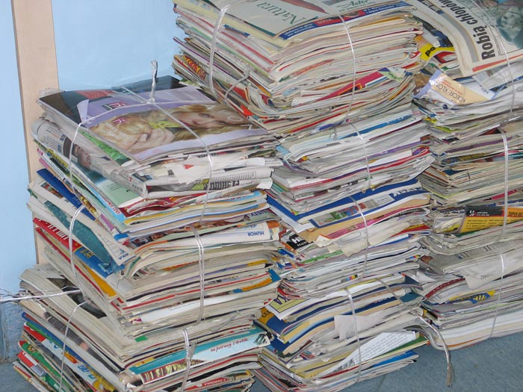Pietrzak Kacper kl. IIB - 3 kg
* Piętka Aleksandra kl. IIB - 2 kg
* Stawiarska Zuzanna kl. IIB - 9 kg
* Kita Natalia kl. IIC - 3 kg
* Oleksy Katarzyna kl. IIC - 8 kg
* Pasoń Iwona kl. IIC - 2.5 kg
* Bryła Kacper kl. IIIA - 24 kg
* Guc Łukasz kl. IIIA - 72 kg
* Kachniarz Aneta kl. IIIA - 20 kg
* Pietrzak Martyna kl. IIIA - 4 kg
* Warzecha Agata kl. IIIA - 12 kg
* Gancarczyk Jan kl. IIIB - 2 kg
* Sajdak Zuzanna kl. IIIB - 6.5 kg
* Zabrzański Tomasz kl. IIIB - 6 kg
* Cebyla Michał kl. IIIC - 37 kg
* Gromala Kacper kl. IIIC - 38 kg
* Koterla Dominik kl. IIIC - 40 kg
* Szewczyk Michał kl. IIIC - 66 kg

ILOŚĆ ZEBRANEJ MAKULATURY: 508 kg